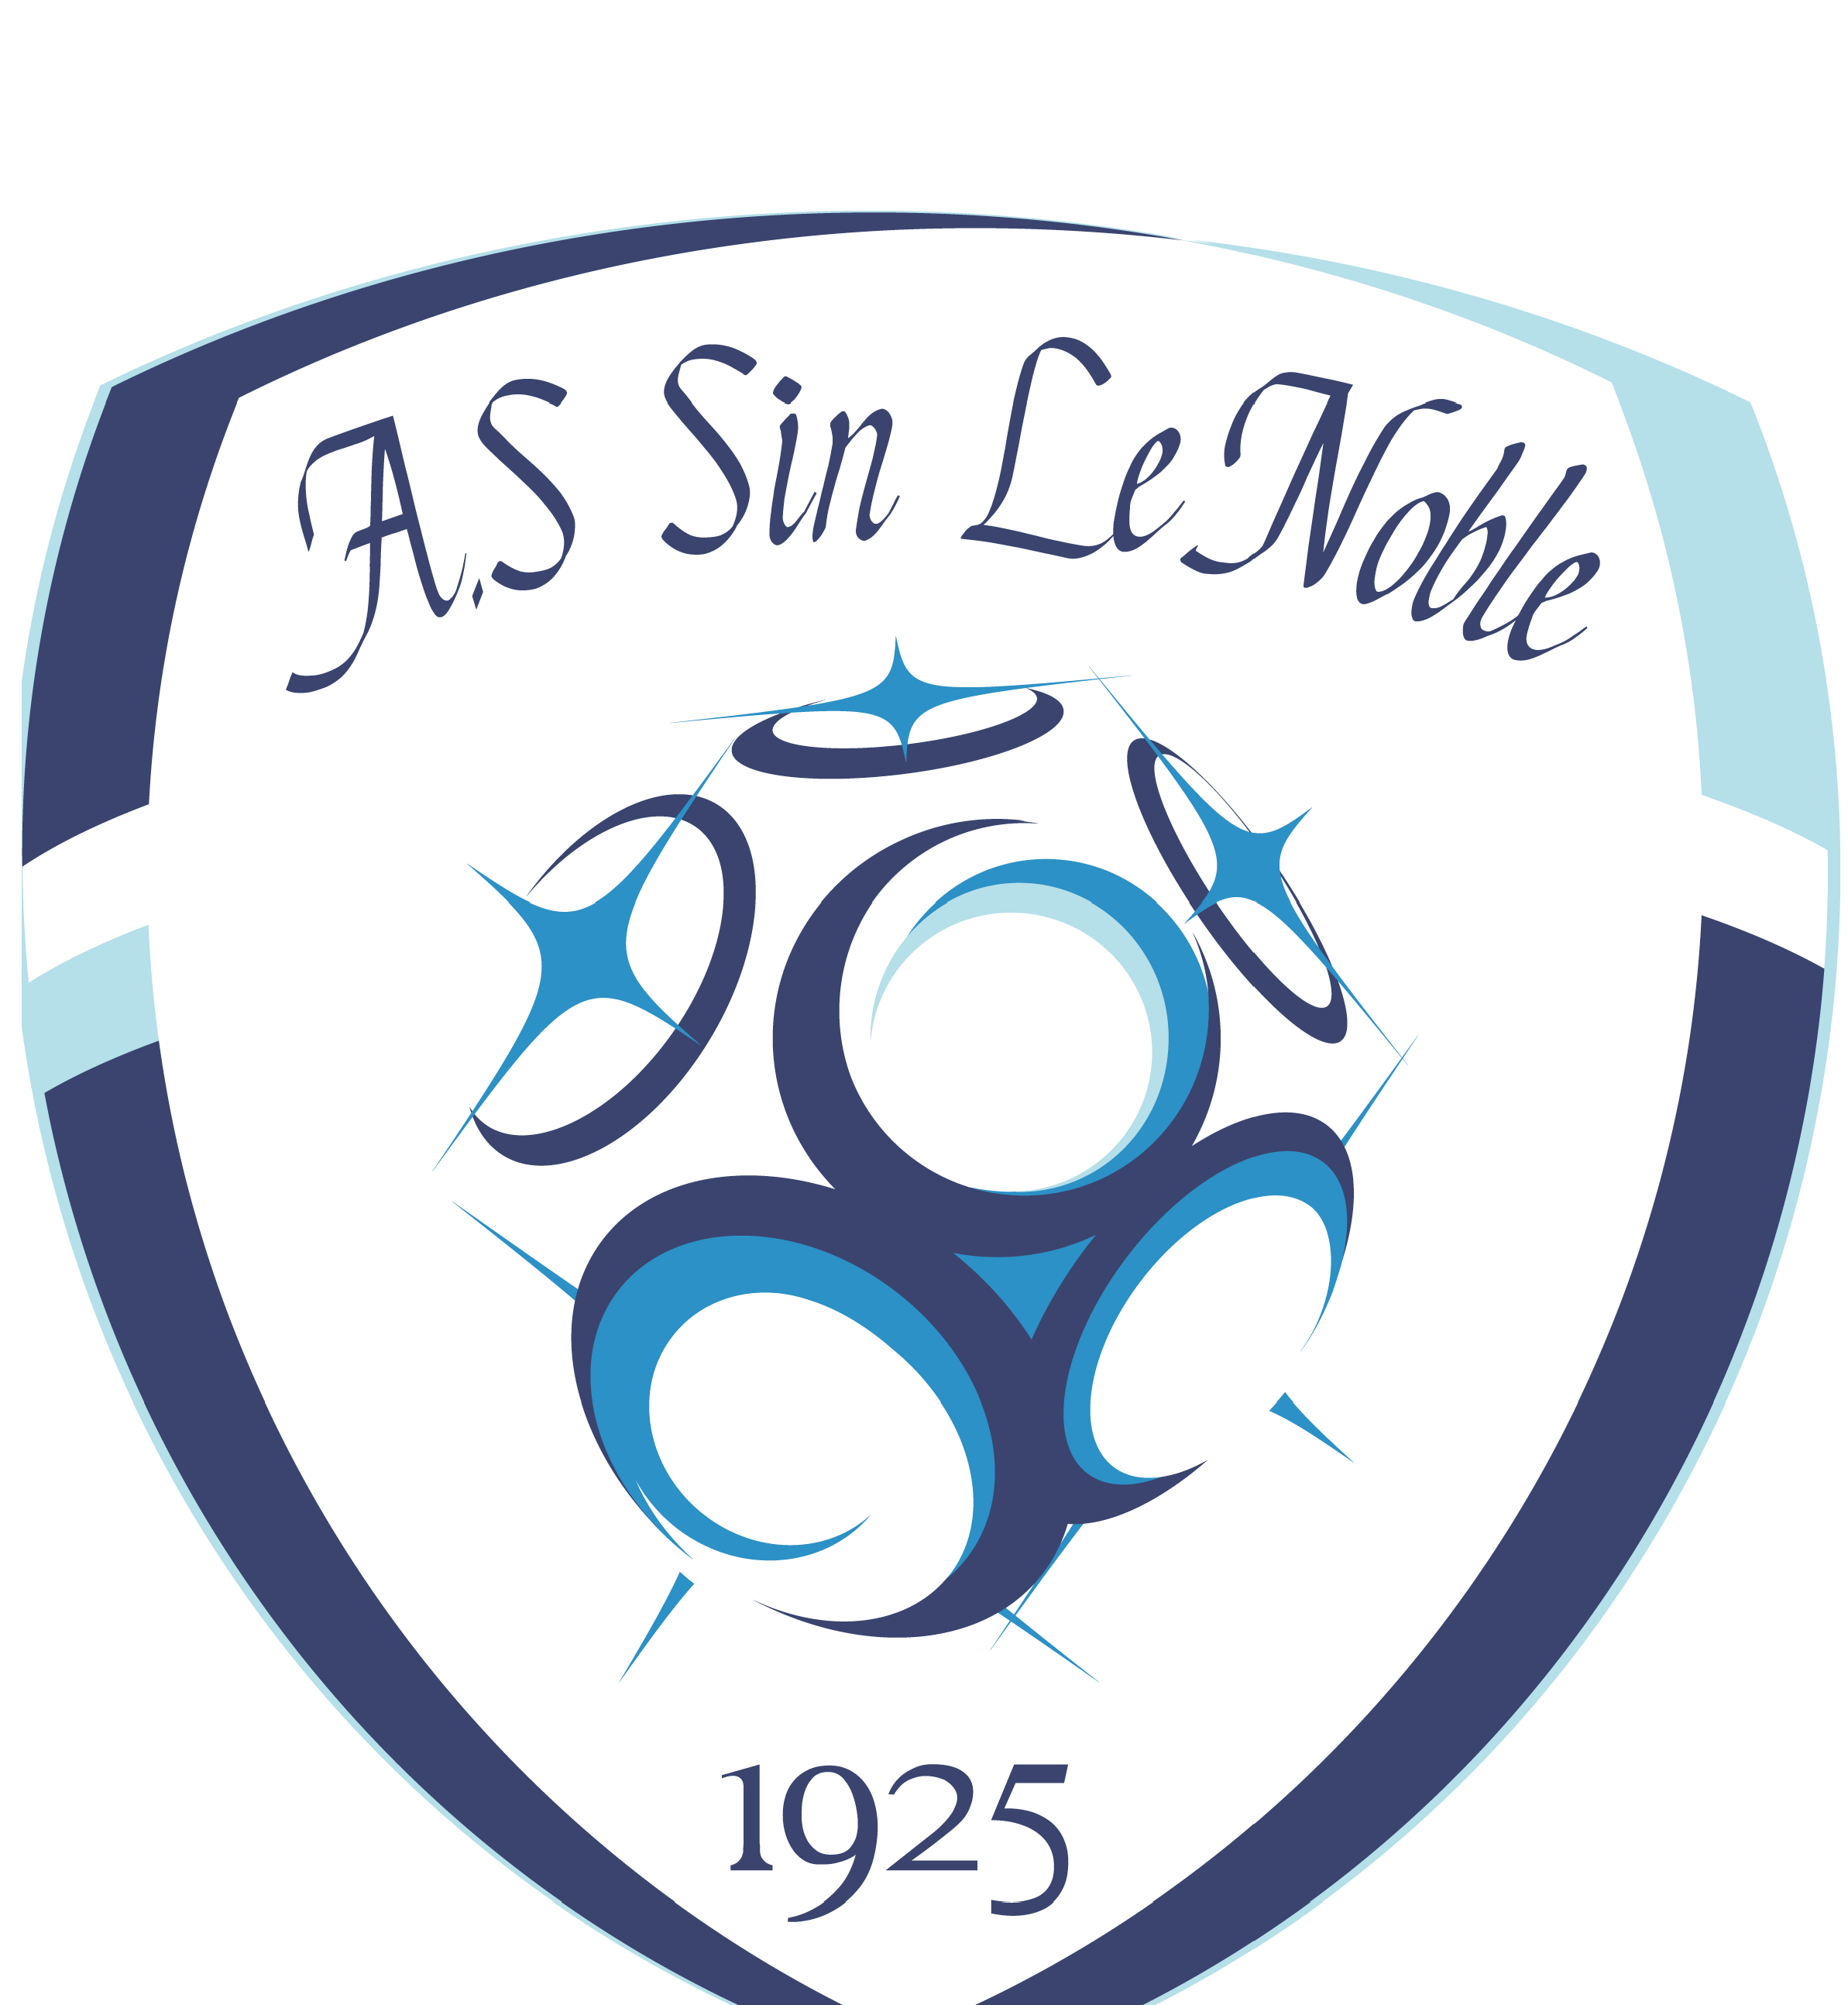
AS SIN-LE-NOBLE
CHALLENGE « ANDRE DAVOISNE » U11
SAMEDI 08 SEPTEMBRE 2018
CLASSEMENTS ET FINALES
HORAIRES | MATCHS DE CLASSEMENT | TERRAINS | SCORES
14H00 – 14H10 | 5ème GROUPE B – 5ème GROUPE D | 1
14H00 – 14H10 | 5ème GROUPE A – 5ème GROUPE C | 2
14H15 – 14H25 | 4ème GROUPE B – 4ème GROUPE D | 3
14H15 – 14H25 | 4ème GROUPE A – 4ème GROUPE C | 4
14H30 – 14H40 | 3ème GROUPE B – 3ème GROUPE D | 1
14H30 – 14H40 | 3ème GROUPE A – 3ème GROUPE C | 2
14H45 – 14H55 | 2ème GROUPE B – 2ème GROUPE D | 3
14H45 – 14H55 | 2ème GROUPE A – 2èmeGROUPE C | 4
15H00 – 15H10 | 1er GROUPE B – 1er GROUPE D | 1
15H10– 15H10 | 1er GROUPE A – 1ER GROUPE C | 2
 | FINALES
15H30 – 15H40 | 20ème – 19ème (PERDANTS 5ème) | 1
15H30 – 15H40 | 18ème – 17ème (GAGNANTS 5ème) | 2
15H45 – 15H55 | 16ème – 15ème (PERDANTS 4ème) | 1
15H45 – 15H55 | 14ème – 13ème (GAGNANTS 4ème) | 2
16H00 – 16H10 | 12ème – 11ème (PERDANTS 3ème) | 1
16H00 – 16H10 | 10 ème – 9ème (GAGNANTS 3ème) | 2
16H15 – 16H25 | 8ème – 7ème (PERDANTS 2^{ème)}) | 1
16H15 – 16H25 | 6ème – 5ème (GAGNANTS 2ème) | 2
16H30 – 16H40 | 4ème – 3ème (PERDANTS 1er) | 1
16H40 – 17H04 | 2ème (2x12 mn) – 1ère (GAGNANTS 1er) | 2
17H15 | REMISE DES COUPES ET DU TROPHEE

